SECRETARIA MUNICIPAL DE EDUCAÇÃO
E.M.E.B. ALFREDO GOMES
E.M.E.B. PROFESSOR VITOLDO ALEXANDRE CZECH

2º ANO
PROFESSORA: MARILENE APARECIDA DE OLIVEIRA
ATIVIDADES DE ARTES
CORES PIMÁRIAS E SECUNDÁRIAS.
QUAIS SÃO AS CORES PRIMÁRIAS E AS SECUNDÁRIAS?
CORES PRIMÁRIAS: SÃO AS CORES PURAS, OU SEJA, O VERMELHO, AZUL E AMARELO. CORES SECUNDÁRIAS: É A UNIÃO DE DUAS CORES PRIMÁRIAS, POR EXEMPLO, VERDE (AZUL E AMARELO), LARANJA (AMARELO E VERMELHO) E ROXO OU VIOLETA (VERMELHO E AZUL).

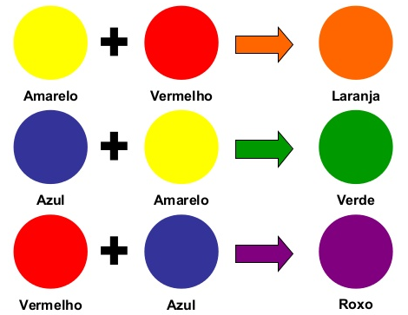

- ATIVIDADE
PINTE O DESENHO ABAIXO UTILIZANDO AS CORES PRIMÁRIAS E SECUNDÁRIAS.
